**LAPORAN PRAKTIKUM**

**TEKNIK PEMROGRAMAN**

**COUPLING COHESION**

MINGGU KE-7



NAMA: FAUZI ISMAIL

NIM: 241524042

KELAS: D4-1B

**PROGRAM STUDI SARJANA TERAPAN**

**TEKNIK INFORMATIKA**

**POLITEKNIK NEGERI BANDUNG**

**2025**

## DAFTAR ISI

DAFTAR ISI 2

https://github.com/mailvlous/teknikPemrograman/tree/main/Week6 3

1. Coupling Between Objects 3

1. High Coupling 3

2. Low Coupling 4

2. Lack of Cohesion in Methods 5

## <https://github.com/mailvlous/teknikPemrograman/tree/main/Week7>

## 1. Coupling Between Objects

### 1. High Coupling

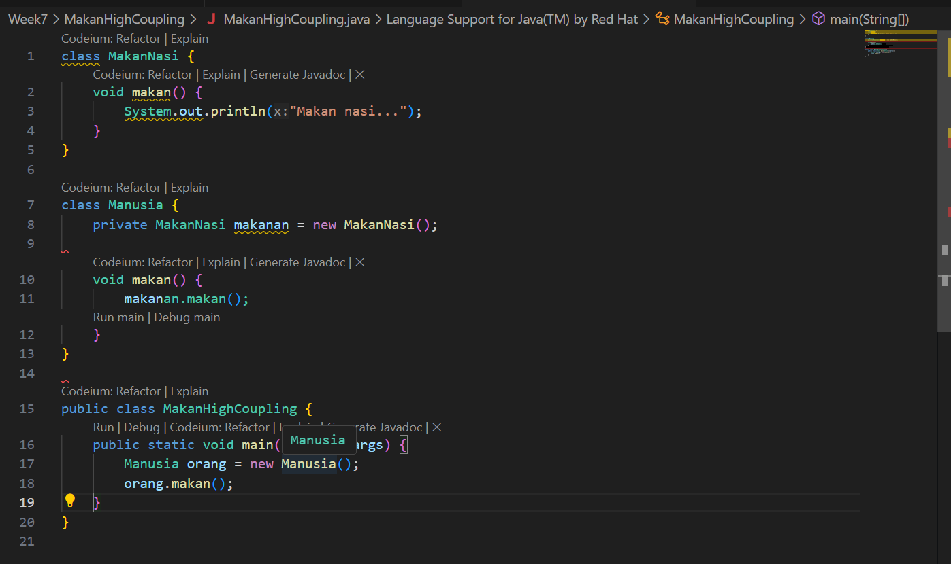

Ini contoh termasuk high coupling karena:

1. Manusia tidak dapat makan jenis makanan yang berbeda. Manusia hanya dapat memanggil makan lalu makan nasi.

2. Class Manusia terlalu ketergantungan terhadap Class MakanNasi. Misal manusia ingin menambahkan function lain maka Class MakanNasi juga harus ikut berubah.

* Manusia mengakses MakanNasi = 1
* MakanHighCoupling mengakses Manusia = 1
* 1+1 = 2

### 2. Low Coupling

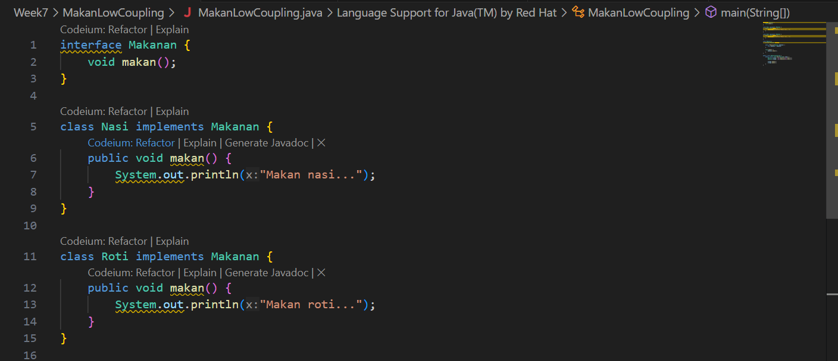

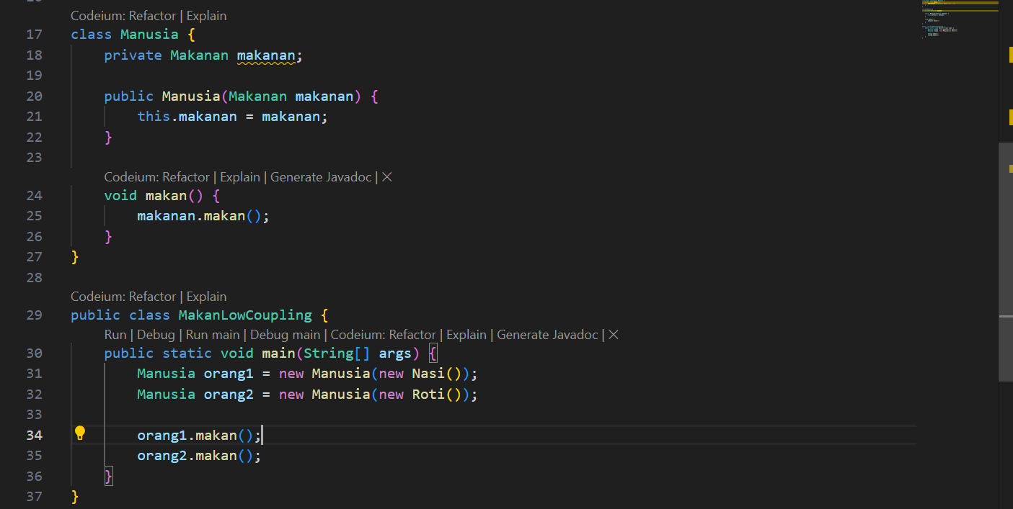

Ini kasusnya sama seperti yang diatas namun kali ini termasuk low coupling, karena:

1. Menggunakan interface sehingga Class Manusia tidak bergantung terhadap Class MakanNasi

2. Class Manusia hanya bergantung pada Makanan, bukansecara langsung terhadap MakanNasi

* MakanNasi mengakses interface Makanan = 1
* Manusia mengakses interface Makanan = 1
* MakanLowCoupling mengakses Manusia = 1
* 1+1+1=3

## 2. Lack of Cohesion in Methods

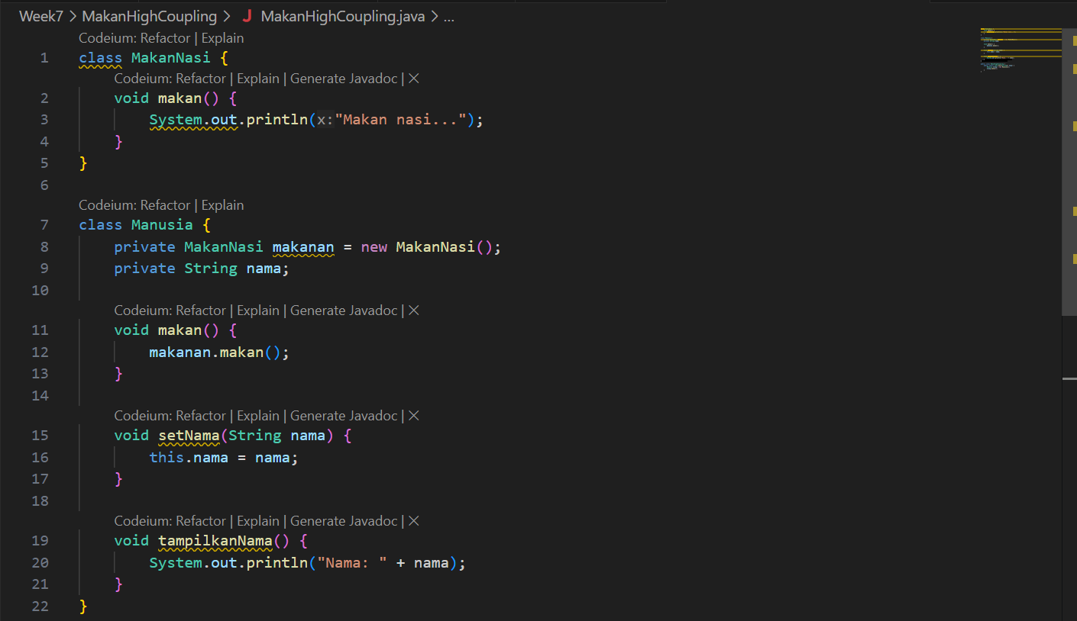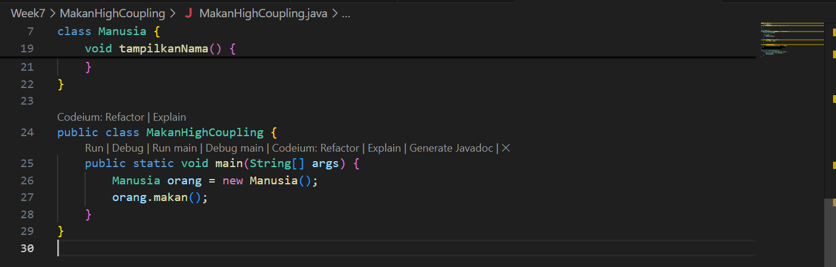

Mari kita hitung pada kasus ini:

1.

- Pada function makan(), makan() menggunakan class Makanan

- setNama menggunakan atribut nama

- tampilkanNama menggunakan atribut nama

2.

Pasangan yang tidak berbagi atribut (P):

* Makan() tidak berbagi atribut dengan setNama()
* Makan() tidak berbagi atribut dengan tampilkanNama()

Pasangan yang berbagi atribut (Q):

* setNama() dan tampilkanNama() berbagi atribut nama

LCOM = P – Q = 2-1 = 1

Low Cohesion